TÀI LIỆU THIẾT KẾ HỆ THỐNG CẤP CAO
HIGH-LEVEL DESIGN DOCUMENT (HLD)
Hệ thống quản lý tuyển sinh sau đại học
Phân hệ 1: Quản lý tuyển sinh

1. Kiểm soát tài liệu
Mục | Giá trị
Tên tài liệu | High-level Design Document – Phân hệ Quản lý tuyển sinh
Phạm vi | Phân hệ 1 – Quản lý tuyển sinh sau đại học
Đối tượng | Thí sinh; cán bộ tuyển sinh; hội đồng; lãnh đạo; quản trị hệ thống
Nguồn dữ liệu | admission_db.sql
Nguồn giao diện | UI Mockup.pdf
Mức thiết kế | High-level: kiến trúc, module, luồng nghiệp vụ, dữ liệu, giao diện, tích hợp, bảo mật, triển khai

2. Mục đích và phạm vi
Tài liệu HLD mô tả kiến trúc cấp cao của hệ thống quản lý tuyển sinh sau đại học, tập trung vào cách các thành phần giao diện, lớp ứng dụng/API, các module nghiệp vụ, cơ sở dữ liệu và các dịch vụ hỗ trợ phối hợp với nhau. HLD được xây dựng để làm cầu nối giữa đặc tả nghiệp vụ/Use Case, thiết kế CSDL và thiết kế giao diện.
- Quản lý đợt tuyển sinh, ngành, chỉ tiêu, điều kiện, hội đồng và môn thi.
- Quản lý tài khoản nội bộ, vai trò và cấu hình hệ thống.
- Đăng ký tài khoản thí sinh, xác thực OTP và quản lý hồ sơ cá nhân.
- Tạo, nộp và thẩm định hồ sơ; quản lý minh chứng và lệ phí.
- Tổ chức thi/phỏng vấn, nhập điểm, phúc khảo và tính tổng điểm.
- Xếp hạng, xét trúng tuyển, danh sách dự bị, quyết định và quy trình nhập học.
- Công bố thông tin, gửi thông báo và lưu nhật ký/audit.
- Hỗ trợ giao diện web và mobile theo phạm vi thể hiện trong UI Mockup.

3. Cơ sở và nguyên tắc thiết kế
- CSDL admission_db là nguồn chuẩn cho mô hình dữ liệu: 40 bảng, các khóa ngoại, CHECK, index, procedure và trigger đã khai báo trong script.
- MariaDB >= 10.2.7 là yêu cầu môi trường được ghi trực tiếp trong script SQL.
- Dữ liệu thời gian được lưu UTC; tầng ứng dụng quy đổi UTC+7 khi hiển thị.
- Khóa chính nội bộ dùng BIGINT UNSIGNED AUTO_INCREMENT; mã nghiệp vụ tách riêng và dùng quy ước snake_case.
- Các trạng thái nghiệp vụ được kiểm soát bằng CHECK ở mức CSDL khi có thể; các ràng buộc liên bảng dùng trigger.
- Technology Stack đã được chốt và HLD sử dụng thống nhất: Frontend Next.js; Backend Node.js/Express; ORM Prisma; đăng nhập Google Login; triển khai trên Render với Web Service, Private MariaDB và Persistent Disk; thanh toán VNPAY Sandbox. Các chi tiết endpoint vẫn phải khớp tài liệu API Interfaces.
Lưu ý tương thích CSDL: schema SQL hiện tại vẫn có trường password_hash/failed_login_count/locked_until ở candidate_account; theo Technology Stack, các trường này không được dùng trong luồng Google Login. Nếu nghiệm thu yêu cầu “không lưu mật khẩu” ở mức CSDL, cần thực hiện migration tương ứng trước khi triển khai chính thức.

4. Kiến trúc tổng thể
Kiến trúc logic được tổ chức theo mô hình client – application/API – business modules – data/storage. UI Mockup thể hiện hai nhóm trải nghiệm chính: giao diện thí sinh trên web và các màn hình mobile; CSDL cung cấp lớp lưu trữ trung tâm cho dữ liệu tuyển sinh.
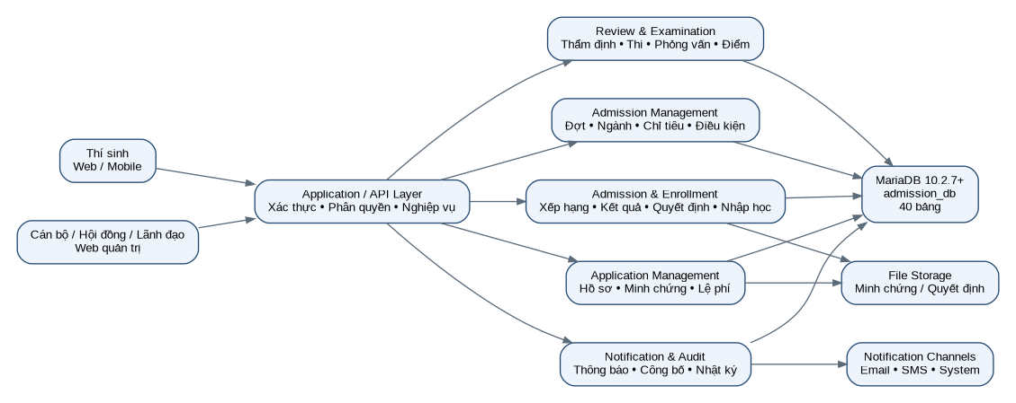
Hình 4.1. Kiến trúc logic cấp cao của hệ thống

4.1. Các lớp chính
Lớp | Thành phần | Trách nhiệm
Presentation | Web thí sinh; Web quản trị; Mobile UI | Hiển thị màn hình, nhập dữ liệu, trạng thái hồ sơ, thông báo; không chứa quy tắc nghiệp vụ cốt lõi.
Application / API | API layer + xác thực + phân quyền | Tiếp nhận request, xác thực, phân quyền, validation, điều phối nghiệp vụ và trả response.
Business | 10 miền nghiệp vụ | Thực hiện quy trình tuyển sinh: hồ sơ, thẩm định, thi, xét tuyển, quyết định, nhập học.
Data | MariaDB admission_db | Lưu dữ liệu giao dịch, danh mục, trạng thái, điểm, kết quả, audit.
File / Storage | File storage được tham chiếu bởi file_path | Lưu file minh chứng và file quyết định; DB lưu metadata, hash và đường dẫn.
Notification | Email/SMS/System | Gửi thông báo theo bảng notification; công bố chính thức qua announcement.

4.2. Nguyên tắc phụ thuộc
- UI chỉ gọi API; API là điểm kiểm soát xác thực và phân quyền.
- Business layer thao tác qua mô hình dữ liệu; không để UI truy cập DB trực tiếp.
- File minh chứng không lưu trực tiếp trong bảng; bảng application_document lưu file_path, file_hash, file_size_kb và trạng thái kiểm tra.
- Audit nghiệp vụ và lịch sử trạng thái hồ sơ được tách biệt: audit_log phục vụ nhật ký chung; application_status_history phục vụ truy vết trạng thái hồ sơ.

5. Phân rã module / component
Hình 5.1. Phân rã 10 miền nghiệp vụ theo admission_db.sql
Miền | Module | Bảng chính | Vai trò
1 | Danh mục & cấu hình đợt | admission_batch, admission_major, admission_batch_major, admission_condition, admission_committee, committee_member, exam_subject | Cấu hình nền cho từng đợt tuyển sinh.
2 | Người dùng nội bộ & RBAC | staff_account, role, staff_role, system_config | Tài khoản cán bộ, vai trò và cấu hình dùng chung.
3 | Tài khoản & hồ sơ thí sinh | candidate_account, otp_verification, candidate | Đăng ký, OTP, đăng nhập và thông tin cá nhân.
4 | Hồ sơ, minh chứng, lệ phí & NCS | application, application_document, lecturer, research_proposal, supervisor_request, application_payment | Tạo hồ sơ, file minh chứng, đề cương NCS, GVHD và thanh toán.
5 | Thẩm định & lịch sử | application_review, supplement_request, application_status_history | Kiểm tra tự động/thủ công, yêu cầu bổ sung, truy vết trạng thái.
6 | Tổ chức xét tuyển / thi | exam_room, exam_assignment, interview_schedule, exam_score, score_appeal | Phòng thi, SBD, phỏng vấn, điểm và phúc khảo.
7 | Xét trúng tuyển | admission_benchmark, application_ranking, waitlist, admission_result | Điểm chuẩn, xếp hạng, dự bị và kết quả.
8 | Quyết định & nhập học | admission_decision, decision_application, enrollment_confirmation, original_document_submission, enrollment_completion | Ban hành quyết định, xác nhận, nộp bản chính và hoàn tất nhập học.
9 | Thông báo & công bố | announcement, notification | Công bố theo đợt và gửi thông báo cá nhân.
10 | Nhật ký hệ thống | audit_log | Ghi vết thao tác của thí sinh, cán bộ và hệ thống.

6. Actor và phân quyền cấp cao
Actor | Phạm vi chức năng chính | Nguồn dữ liệu liên quan
Thí sinh | Đăng ký/đăng nhập, OTP, hồ sơ, upload minh chứng, lệ phí, theo dõi trạng thái, khiếu nại/phúc khảo, xác nhận nhập học, xem thông báo. | candidate_account, candidate, application, application_document, application_payment, application_status_history, notification, enrollment_confirmation
Cán bộ tuyển sinh | Cấu hình đợt/ngành/điều kiện; thẩm định; yêu cầu bổ sung; tổ chức thi; nhập điểm; xử lý kết quả; quyết định; nhập học. | Các bảng nghiệp vụ + staff_account
Hội đồng | Tham gia hội đồng, lịch phỏng vấn/đánh giá và các tác vụ thuộc quy trình hội đồng. | admission_committee, committee_member, interview_schedule, exam_score
Lãnh đạo | Phê duyệt/xác nhận kết quả theo các trường approved_by_leader_id và quyết định. | admission_result, admission_decision
Quản trị hệ thống | Quản lý tài khoản nội bộ, vai trò và cấu hình hệ thống. | staff_account, role, staff_role, system_config
System | OTP, đồng bộ trạng thái, tính tổng điểm, ghi lịch sử và audit, gửi thông báo theo hàng đợi. | otp_verification, application_status_history, audit_log, notification, application_ranking

6.1. RBAC
RBAC được mô hình hóa bằng staff_account → staff_role → role. HLD không gán cứng một danh sách quyền chi tiết vì bảng role hiện lưu role_code/role_name, còn ma trận permission không xuất hiện trong SQL nguồn. Khi triển khai, API phải kiểm tra role trước các thao tác quản trị và thao tác phê duyệt.

7. Kiến trúc dữ liệu
Mô hình dữ liệu trung tâm xoay quanh application. Hồ sơ liên kết thí sinh và nguyện vọng ngành trong đợt tuyển sinh; từ application, hệ thống mở rộng sang minh chứng, đề cương, thanh toán, thẩm định, thi/phỏng vấn, điểm, xếp hạng, kết quả, quyết định và nhập học.

7.1. Danh mục 40 bảng
Miền | Bảng | Mục đích cấp cao
1 | admission_batch | Đợt tuyển sinh
1 | admission_major | Danh mục ngành
1 | admission_batch_major | Ngành + chỉ tiêu theo đợt
1 | admission_condition | Điều kiện xét tuyển
1 | admission_committee | Hội đồng
1 | committee_member | Thành viên hội đồng
1 | exam_subject | Môn/hình thức xét tuyển
2 | staff_account | Tài khoản nội bộ
2 | role | Vai trò
2 | staff_role | Gán vai trò cho cán bộ
2 | system_config | Cấu hình hệ thống
3 | candidate_account | Tài khoản thí sinh
3 | otp_verification | OTP
3 | candidate | Hồ sơ cá nhân
4 | application | Hồ sơ xét tuyển
4 | application_document | Minh chứng
4 | lecturer | Danh mục giảng viên
4 | research_proposal | Đề cương nghiên cứu NCS
4 | supervisor_request | Yêu cầu/xác nhận GVHD
4 | application_payment | Lệ phí
5 | application_review | Kết quả thẩm định
5 | supplement_request | Yêu cầu bổ sung
5 | application_status_history | Lịch sử trạng thái hồ sơ
6 | exam_room | Phòng thi
6 | exam_assignment | SBD/phòng/ghế
6 | interview_schedule | Lịch phỏng vấn
6 | exam_score | Điểm
6 | score_appeal | Phúc khảo
7 | admission_benchmark | Điểm chuẩn
7 | application_ranking | Xếp hạng
7 | waitlist | Danh sách dự bị
7 | admission_result | Kết quả trúng tuyển
8 | admission_decision | Quyết định
8 | decision_application | Hồ sơ thuộc quyết định
8 | enrollment_confirmation | Xác nhận nhập học
8 | original_document_submission | Nộp bản chính
8 | enrollment_completion | Hoàn tất nhập học
9 | announcement | Công bố
9 | notification | Thông báo
10 | audit_log | Nhật ký hệ thống

7.2. Quan hệ dữ liệu trọng tâm
Quan hệ | Ý nghĩa thiết kế
candidate_account 1–1 candidate | Tài khoản và hồ sơ cá nhân tách riêng; candidate.account_id là UNIQUE/FK.
candidate 1–N application | Một thí sinh có thể có nhiều hồ sơ theo đợt/ngành; UNIQUE (candidate_id, active_slot) ngăn hồ sơ active trùng cùng nguyện vọng.
admission_batch N–N admission_major qua admission_batch_major | Một đợt có nhiều ngành và một ngành có thể xuất hiện ở nhiều đợt; quota/benchmark/status nằm tại quan hệ.
application 1–N application_document | Một hồ sơ có nhiều minh chứng; mỗi file tối đa 5120 KB.
application 1–1 research_proposal | Đề cương nghiên cứu gắn với hồ sơ NCS.
application N–N lecturer qua supervisor_request | Cho phép quy trình yêu cầu và phản hồi GVHD.
application 1–N exam_score | Điểm theo từng môn; total_score trong application_ranking được tính theo score × weight.
application 1–1 admission_result / enrollment_confirmation / original_document_submission / enrollment_completion | Các trạng thái kết quả và nhập học được lưu thành các thực thể riêng để truy vết.
admission_decision N–N application qua decision_application | Một quyết định bao gồm nhiều hồ sơ.

7.3. Ràng buộc dữ liệu quan trọng
- Bậc đào tạo của admission_batch_major phải khớp giữa admission_batch và admission_major; được kiểm tra bằng trigger trước INSERT/UPDATE.
- Mỗi file minh chứng tối đa 5 MB; tổng minh chứng của một hồ sơ tối đa 30 MB theo trigger trg_document_size_limit.
- SHA-256 được lưu trong application_document.file_hash để kiểm tra toàn vẹn tệp.
- Điểm chuẩn benchmark_value và benchmark_score được lưu dạng DECIMAL; quota phải > 0.
- Tổng điểm xếp hạng được cập nhật khi exam_score được INSERT/UPDATE bằng stored procedure sp_recalc_application_total_score.
- Phúc khảo có thể cập nhật exam_score khi score_appeal chuyển sang RESOLVED_CHANGED.
- Thay đổi review_status, admission_status hoặc is_cancelled được ghi vào application_status_history.

8. Thiết kế luồng nghiệp vụ cấp cao
Hình 8.1. Luồng vòng đời hồ sơ cấp cao

8.1. Đăng nhập Google & xác thực số điện thoại
- Thí sinh bắt đầu đăng ký/đăng nhập bằng Google Login theo luồng xác thực đã chốt.
- Hệ thống nhận thông tin định danh từ Google và tạo/liên kết candidate_account.
- OTP chỉ được sử dụng để xác thực số điện thoại; otp_code được lưu dưới dạng hash, có expires_at và giới hạn số lần gửi.
- Sau khi Google Login thành công và số điện thoại được xác thực khi nghiệp vụ yêu cầu, tài khoản được kích hoạt theo trạng thái hệ thống.
- Luồng mật khẩu và đặt lại mật khẩu không sử dụng trong thiết kế hiện tại vì hệ thống không lưu mật khẩu; người dùng xác thực qua Google Login.

8.2. Tạo và nộp hồ sơ
- Thí sinh đăng nhập.
- Chọn đợt tuyển sinh và ngành/bậc tương ứng với admission_batch_major.
- Khai thông tin cá nhân/hồ sơ.
- Upload minh chứng; hệ thống lưu metadata + hash + đường dẫn file.
- Thí sinh thực hiện lệ phí.
- Khi đủ điều kiện nghiệp vụ, hồ sơ chuyển SUBMITTED và đi vào thẩm định.

8.3. Thẩm định & bổ sung
- Hệ thống có thể thực hiện AUTO_CHECK.
- Cán bộ thực hiện MANUAL_REVIEW.
- Nếu thiếu, tạo supplement_request và chuyển review_status sang NEEDS_SUPPLEMENT.
- Thí sinh bổ sung và hồ sơ được tiếp tục thẩm định.
- Kết quả được lưu trong application_review và lịch sử trạng thái.

8.4. Thi / phỏng vấn / nhập điểm
- Hồ sơ đủ điều kiện được phân phòng và SBD qua exam_assignment.
- Nếu có phỏng vấn, tạo interview_schedule gắn hội đồng.
- Điểm được lưu theo môn tại exam_score.
- Trigger tự tính total_score theo trọng số môn.
- Phúc khảo được lưu tại score_appeal; khi được xử lý đổi điểm, exam_score được cập nhật.

8.5. Xếp hạng & xét trúng tuyển
- Hệ thống lưu điểm chuẩn tại admission_benchmark.
- application_ranking lưu total_score và rank_order.
- waitlist lưu hồ sơ dự bị.
- admission_result lưu kết quả TRUNG_TUYEN/DU_BI/KHONG_TRUNG_TUYEN.
- Khi kết quả được công bố, trigger đồng bộ application.admission_status.

8.6. Quyết định & nhập học
- admission_decision lưu quyết định theo đợt.
- decision_application xác định các hồ sơ thuộc quyết định.
- Thí sinh xác nhận nhập học online.
- original_document_submission theo dõi bản chính.
- enrollment_completion đánh dấu hoàn tất và transfer_ref nếu chuyển sang Phân hệ Đào tạo.

9. Thiết kế giao diện và ánh xạ chức năng
UI Mockup thể hiện bộ màn hình dành cho thí sinh, gồm web và mobile. HLD ánh xạ mỗi nhóm màn hình vào module và dữ liệu tương ứng; không thay đổi tên/ý nghĩa màn hình đã thể hiện trong mockup.
Màn hình trong UI Mockup | Nền tảng | Dữ liệu chính | Xử lý
Đăng nhập | Web + Mobile | candidate_account | Đăng nhập, kiểm tra status/failed_login_count/locked_until
Đăng ký tài khoản – Bước 1 | Web | candidate_account | Tạo tài khoản
Đăng ký tài khoản – Bước 2: Xác thực OTP | Web | otp_verification | Xác thực OTP đăng ký
Trang tổng quan | Web | application, notification | Tổng quan hồ sơ và thông báo
Đăng ký dự tuyển – Bước 1: Chọn ngành & bậc | Web | admission_batch, admission_major, admission_batch_major | Chọn đợt/ngành
Đăng ký dự tuyển – Bước 2: Khai thông tin | Web | candidate, application | Nhập dữ liệu hồ sơ
Đăng ký dự tuyển – Bước 3: Upload minh chứng | Web + Mobile | application_document | Upload/kiểm tra minh chứng
Đăng ký dự tuyển – Bước 4: Xác nhận & nộp lệ phí | Web | application_payment, application | Xác nhận và thanh toán
Trạng thái hồ sơ (timeline) | Web + Mobile | application_status_history, application | Theo dõi tiến trình
Ra quyết định & xác nhận nhập học | Web | admission_result, admission_decision, enrollment_confirmation | Xem kết quả và xác nhận
Khiếu nại / Phúc khảo | Web | score_appeal | Gửi/yêu cầu xử lý phúc khảo
Quên mật khẩu – OTP | Web + Mobile | otp_verification, candidate_account | Đặt lại mật khẩu
Hồ sơ cá nhân | Web | candidate | Xem/chỉnh sửa thông tin cá nhân
Người hướng dẫn khoa học (GVHD) | Web | lecturer, research_proposal, supervisor_request | Đề xuất/xác nhận GVHD
Thông báo | Mobile | notification | Xem thông báo hệ thống

9.1. Một số màn hình đại diện
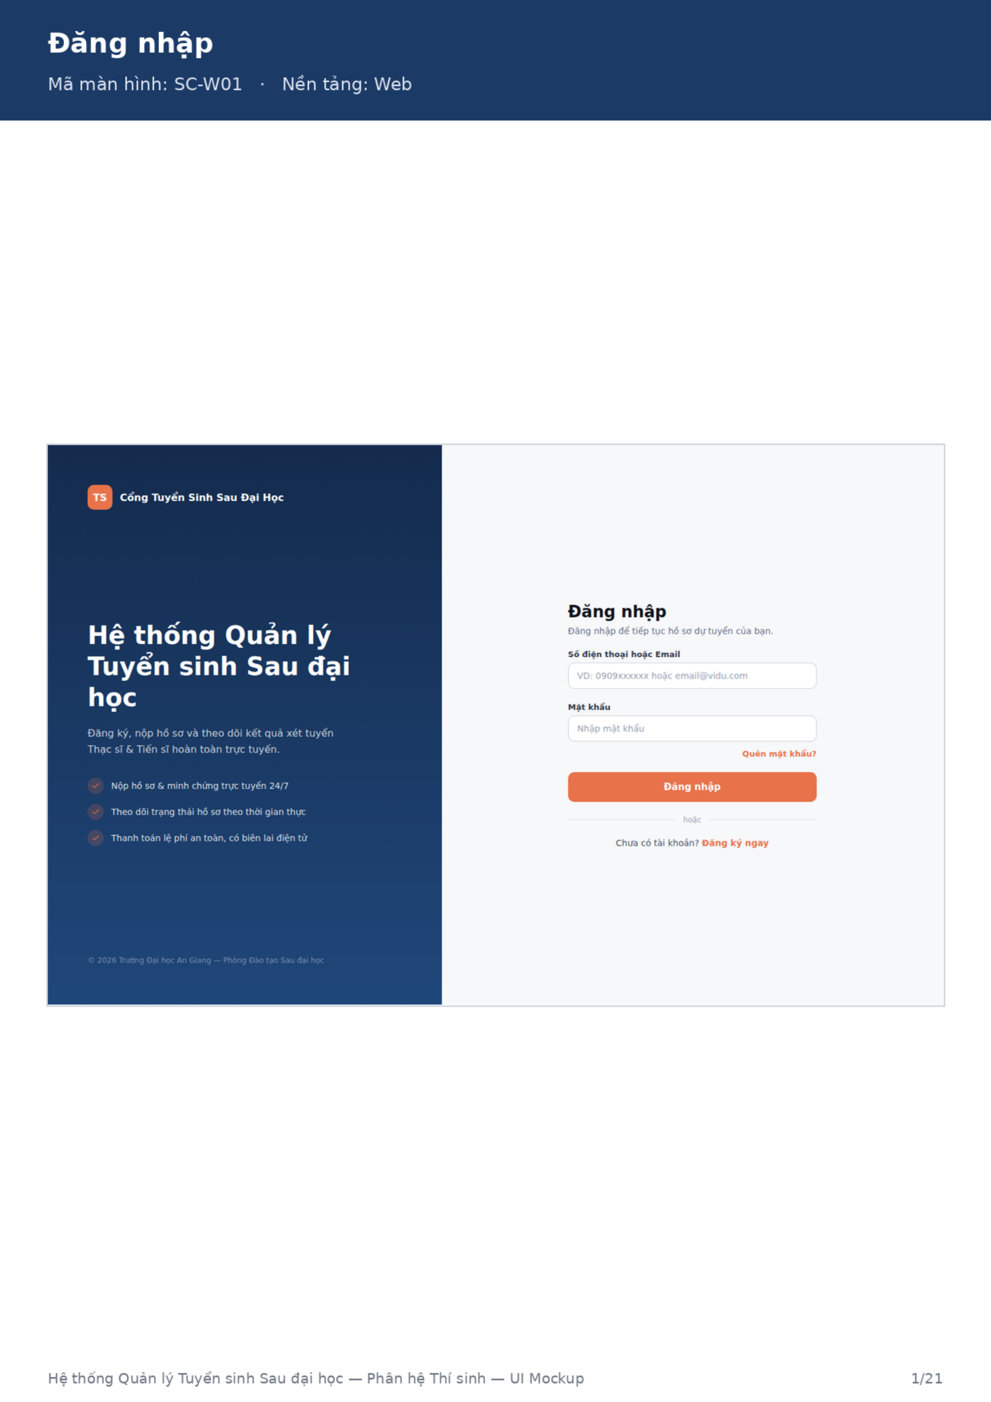
Hình 9.1. Đăng nhập
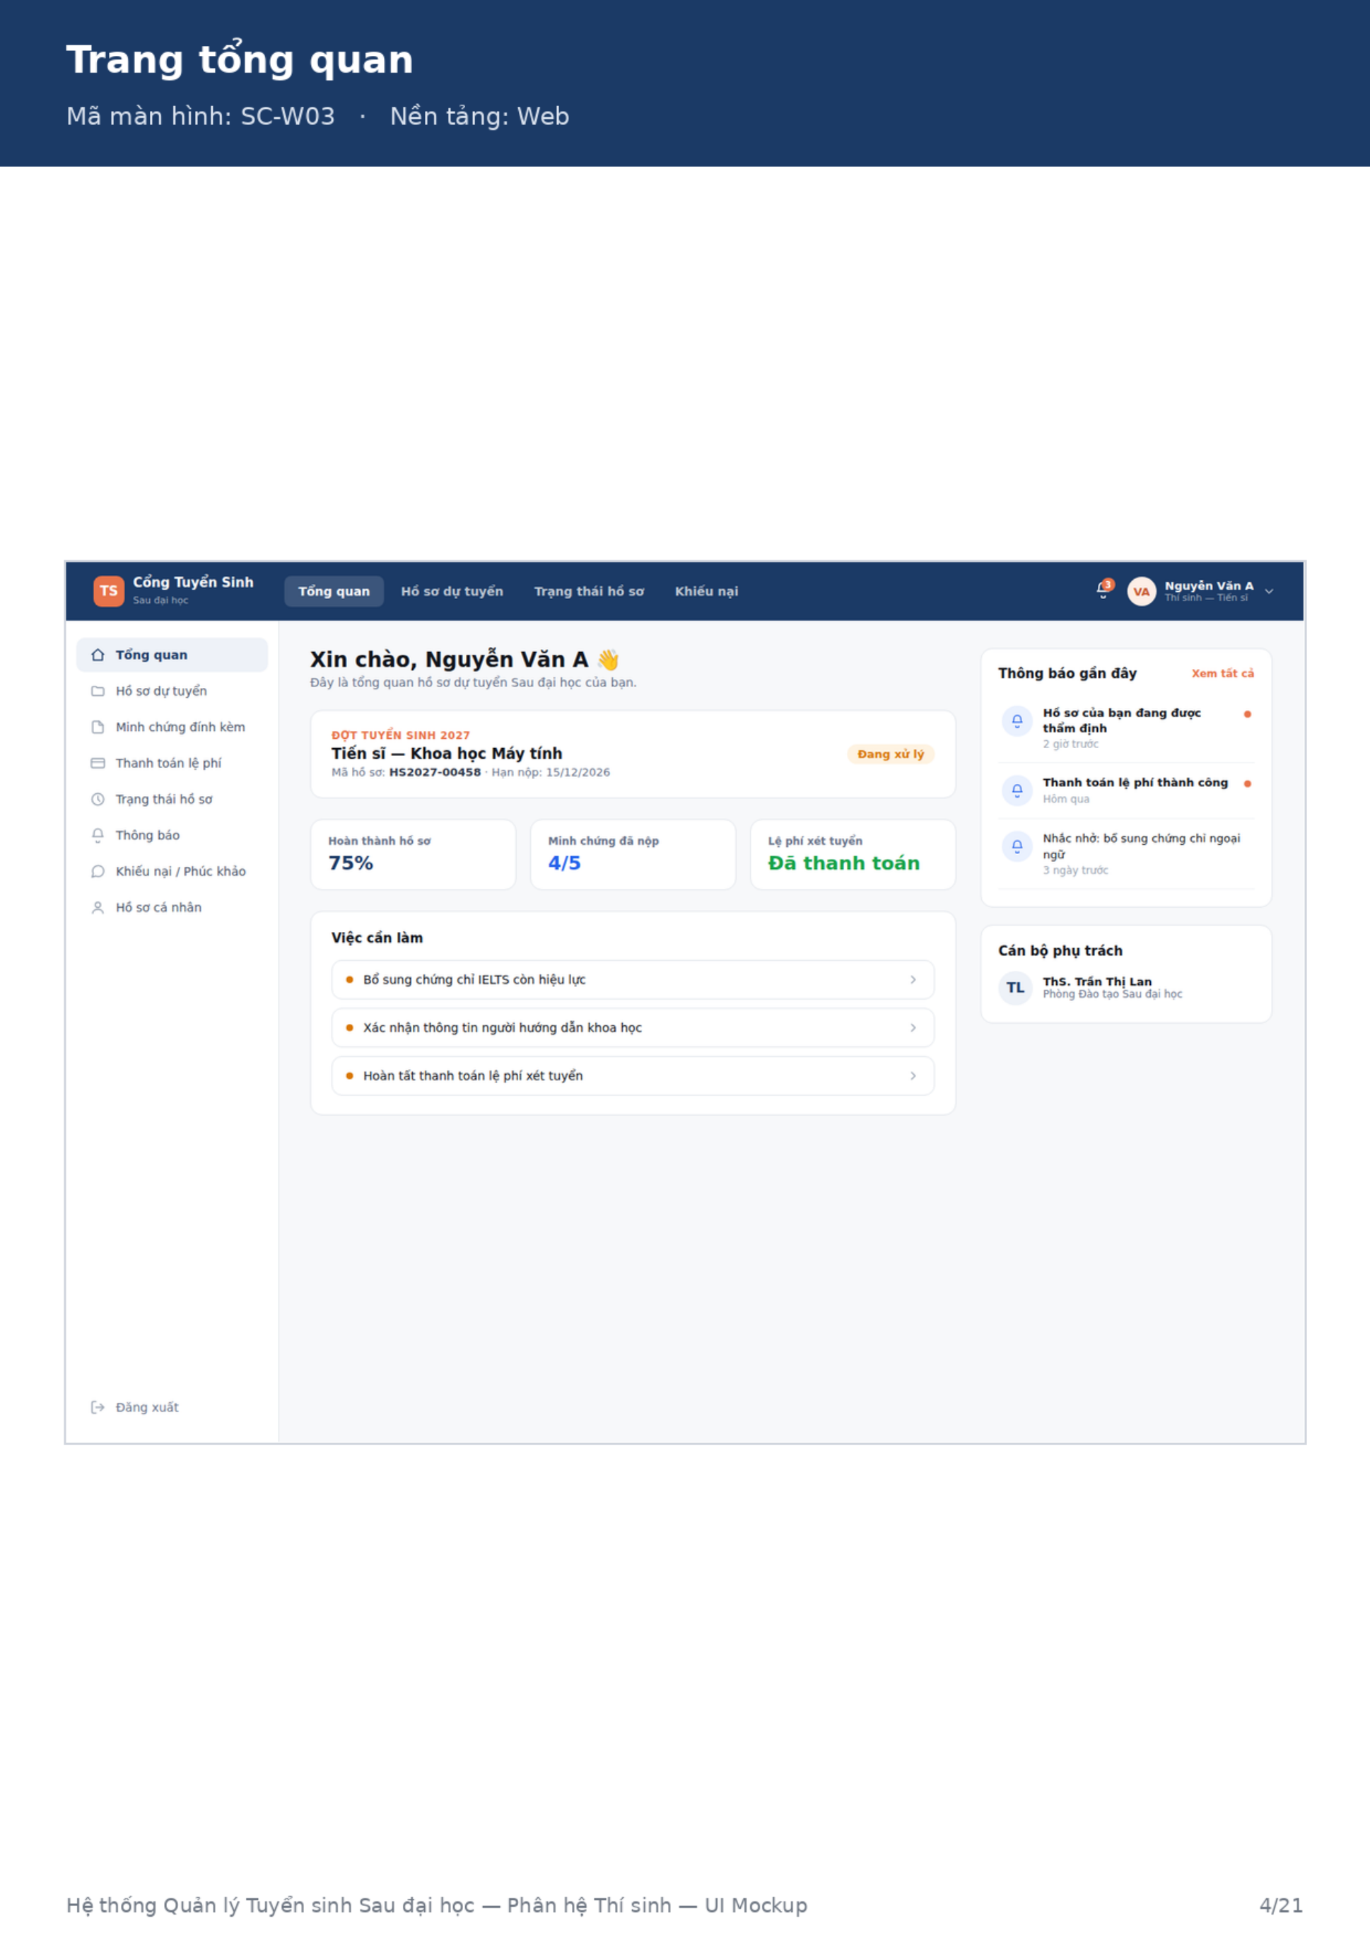
Hình 9.2. Trang tổng quan
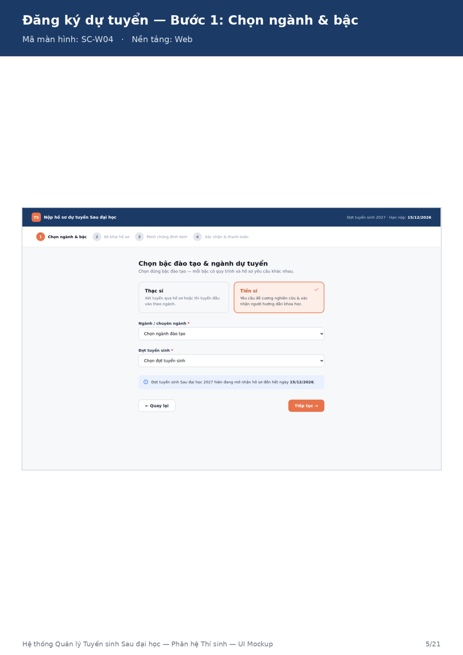
Hình 9.3. Đăng ký dự tuyển – chọn ngành & bậc
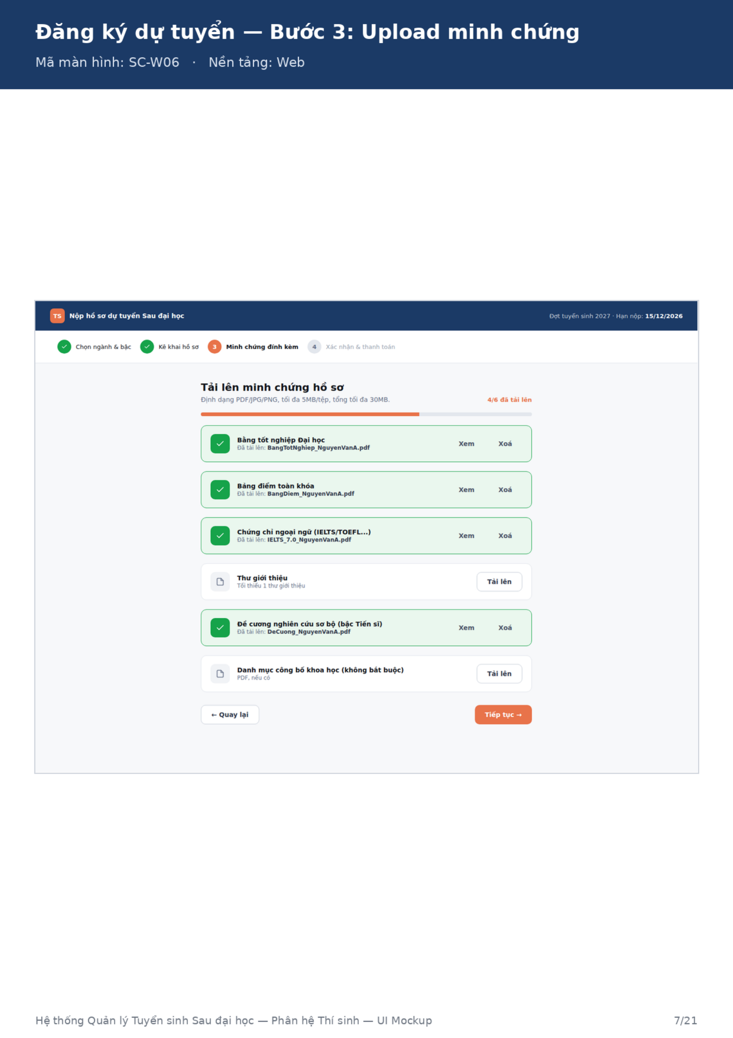
Hình 9.4. Upload minh chứng
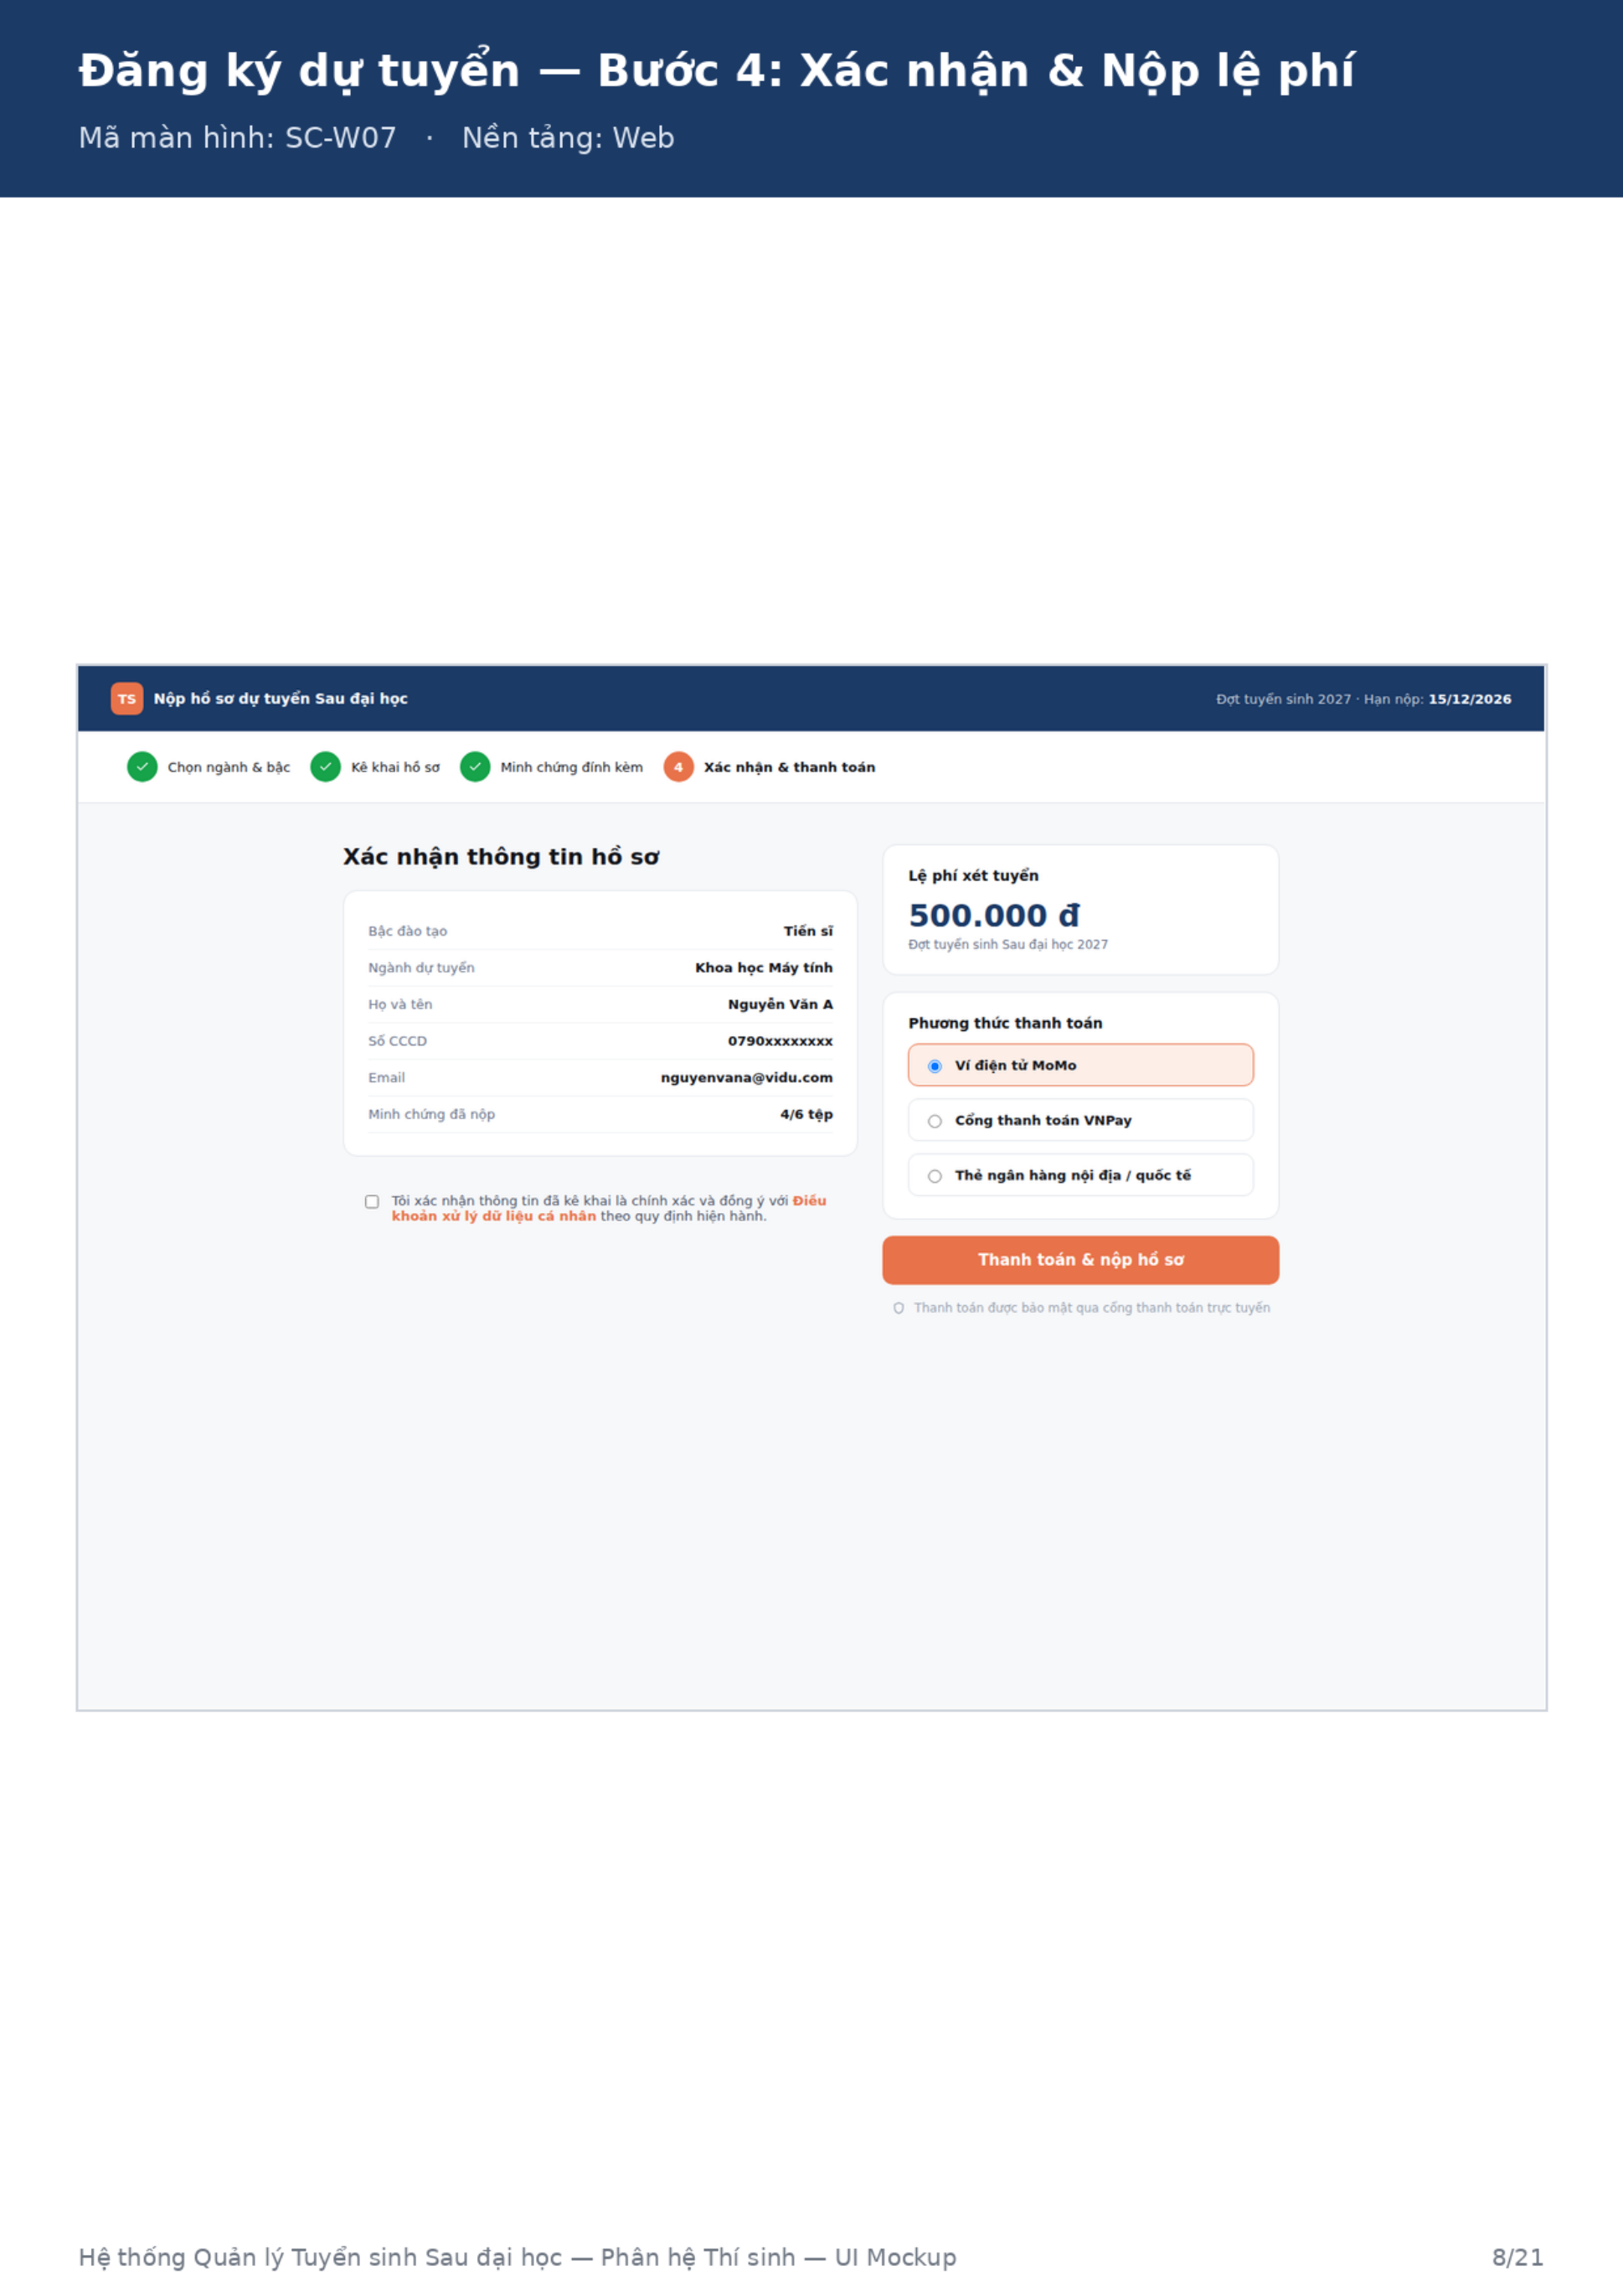
Hình 9.5. Xác nhận & nộp lệ phí
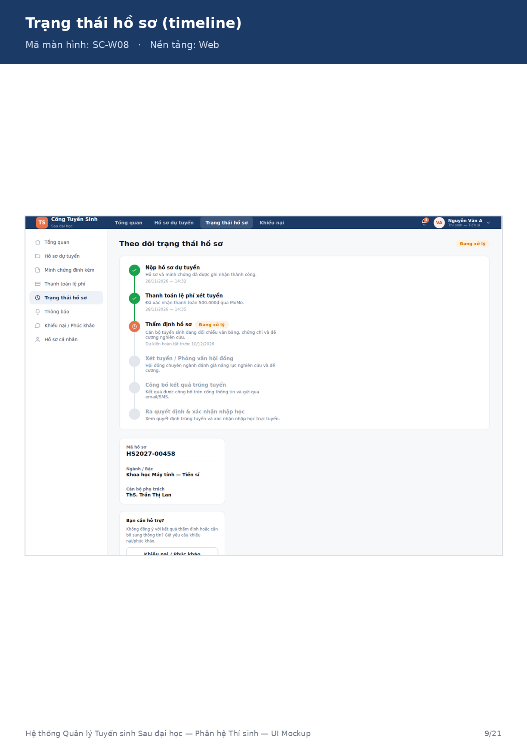
Hình 9.6. Trạng thái hồ sơ
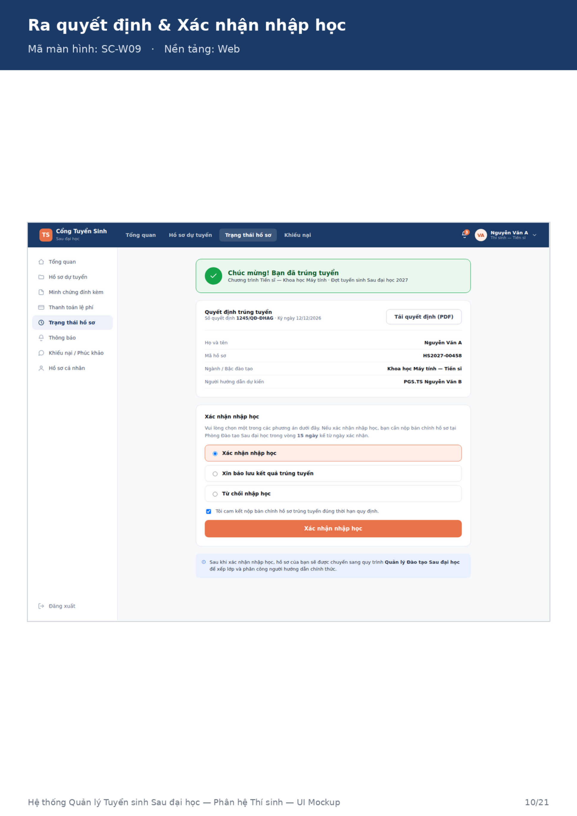
Hình 9.7. Quyết định & xác nhận nhập học
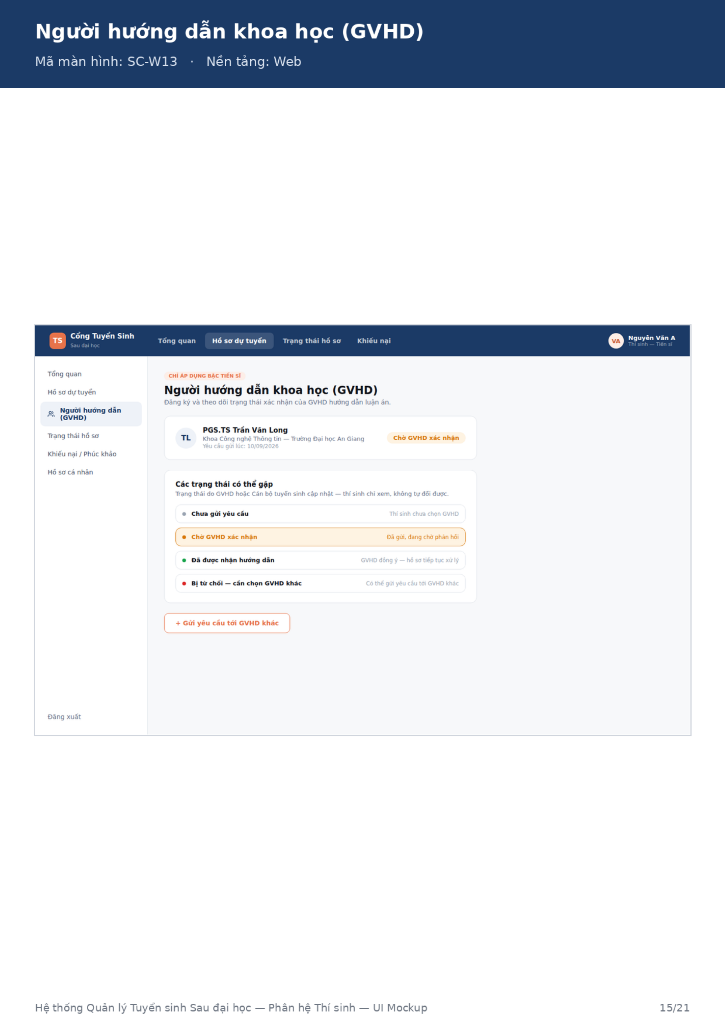
Hình 9.8. Người hướng dẫn khoa học

10. Thiết kế API cấp cao
Danh sách dưới đây là hợp đồng logic ở mức HLD để liên kết UI với các module. Nhóm Auth đã được cập nhật theo Google Login và OTP xác thực số điện thoại. Tên endpoint, method, request/response, HTTP status và cơ chế callback phải được đối chiếu trực tiếp với tài liệu API Interfaces để bảo đảm đồng bộ.
Nhóm | Logical API | Bảng chính | Mục đích
Auth | Google OAuth Login / Callback (theo API Interfaces) | candidate_account | Đăng nhập và tạo/liên kết tài khoản bằng Google; không dùng password.
Auth | POST /auth/phone/otp/send | otp_verification | Gửi OTP xác thực số điện thoại.
Auth | POST /auth/phone/otp/verify | otp_verification | Xác thực OTP số điện thoại.
Admission | GET /admission-batches | admission_batch | Danh sách đợt đang khả dụng
Admission | GET /admission-batches/{id}/majors | admission_batch_major | Ngành/chỉ tiêu theo đợt
Application | POST /applications | application | Tạo hồ sơ
Application | POST /applications/{id}/documents | application_document | Upload minh chứng
Application | POST /applications/{id}/submit | application | Nộp hồ sơ
Payment | POST /applications/{id}/payment | application_payment | Tạo/ghi nhận thanh toán
Review | GET /applications/{id}/timeline | application_status_history | Timeline trạng thái
Appeal | POST /scores/{id}/appeals | score_appeal | Tạo phúc khảo
Result | GET /applications/{id}/result | admission_result | Xem kết quả
Enrollment | POST /applications/{id}/confirmation | enrollment_confirmation | Xác nhận nhập học
Notification | GET /notifications | notification | Lấy thông báo

11. Bảo mật và kiểm soát
- Authentication sử dụng Google Login; hệ thống không lưu mật khẩu người dùng và không triển khai luồng password reset.
- OTP chỉ phục vụ xác thực số điện thoại, lưu dưới dạng otp_code_hash, có expires_at và sent_count để kiểm soát vòng đời.
- Cơ chế failed_login_count/locked_until không được dùng để thay thế Google Login; nếu các cột này còn tồn tại trong schema hiện tại thì được xem là trường tương thích và không tham gia luồng xác thực chính.
- Tài liệu minh chứng có SHA-256 file_hash; giới hạn kích thước được kiểm soát tại CSDL.
- Phân quyền cán bộ dựa trên staff_account → staff_role → role.
- Các thao tác quan trọng cần được ghi audit_log với actor_type, actor_id, action, entity_table/entity_id và detail.
- Lịch sử trạng thái application được lưu riêng để truy vết thay đổi review/admission/cancel.
- Dữ liệu thời gian lưu UTC; khi hiển thị cho người dùng tại Việt Nam quy đổi UTC+7.
- File_path chỉ là metadata; lớp ứng dụng phải kiểm soát quyền truy cập file và không cho phép truy cập trái phép theo đường dẫn.

11.1. Phân loại dữ liệu nhạy cảm
Nhóm dữ liệu | Ví dụ | Kiểm soát cấp cao
Tài khoản | Google identity, email, phone; không lưu mật khẩu | Google OAuth, OTP phone verification, RBAC, audit
Định danh | CCCD/CMND, ngày sinh, địa chỉ | RBAC, access control, audit
Hồ sơ | Minh chứng, đề cương, công bố khoa học | Authorization + file integrity
Điểm/kết quả | exam_score, ranking, admission_result | Role-based access + audit
Quyết định | decision_no, file_path, signature_ref | Phân quyền và lưu vết

12. Yêu cầu phi chức năng cấp cao
Nhóm | Thiết kế HLD
Tính toàn vẹn | FK, UNIQUE, CHECK, trigger và transaction ở tầng ứng dụng cho các nghiệp vụ nhiều bước.
Khả năng truy vết | application_status_history + audit_log; trạng thái và người thực hiện phải xác định được.
Hiệu năng truy vấn | SQL đã có 9 index bổ sung cho status, batch_major, payment, review, audit, notification, OTP và history.
Tệp | Mỗi file <= 5 MB; tổng file của một hồ sơ <= 30 MB; lưu hash SHA-256.
Múi giờ | Lưu UTC; hiển thị UTC+7.
Khả năng bảo trì | Tách 10 miền nghiệp vụ; application là trung tâm; danh mục và giao dịch tách riêng.
Khả năng mở rộng | Các module nghiệp vụ có thể triển khai độc lập về logic; HLD chưa chốt microservice hay monolith.
Tương thích | MariaDB >= 10.2.7 theo yêu cầu trong SQL.

13. Kiến trúc triển khai đề xuất
Hệ thống triển khai theo Technology Stack đã chốt trên Render: Client Web/Mobile → Render Web Service (Next.js + Node.js/Express + Prisma) → Render Private MariaDB; Persistent Disk dùng cho file minh chứng và file quyết định. VNPAY Sandbox được sử dụng cho thanh toán; các dịch vụ thông báo được tích hợp qua lớp application.
Node | Thành phần | Kết nối
Client | Web browser / Mobile UI | HTTPS → Render Web Service
Render Web Service | Next.js + Node.js/Express + Prisma; Auth/Business/API | HTTPS; Prisma → Private MariaDB; file access → Persistent Disk; VNPAY Sandbox/notification
Render Private MariaDB | admission_db | Private connection from Web Service; backup/restore
Render Persistent Disk | File minh chứng + file quyết định | Private file access from Web Service; DB lưu file_path + file_hash
VNPAY Sandbox | Thanh toán thử nghiệm | Application → VNPAY; callback/result → API

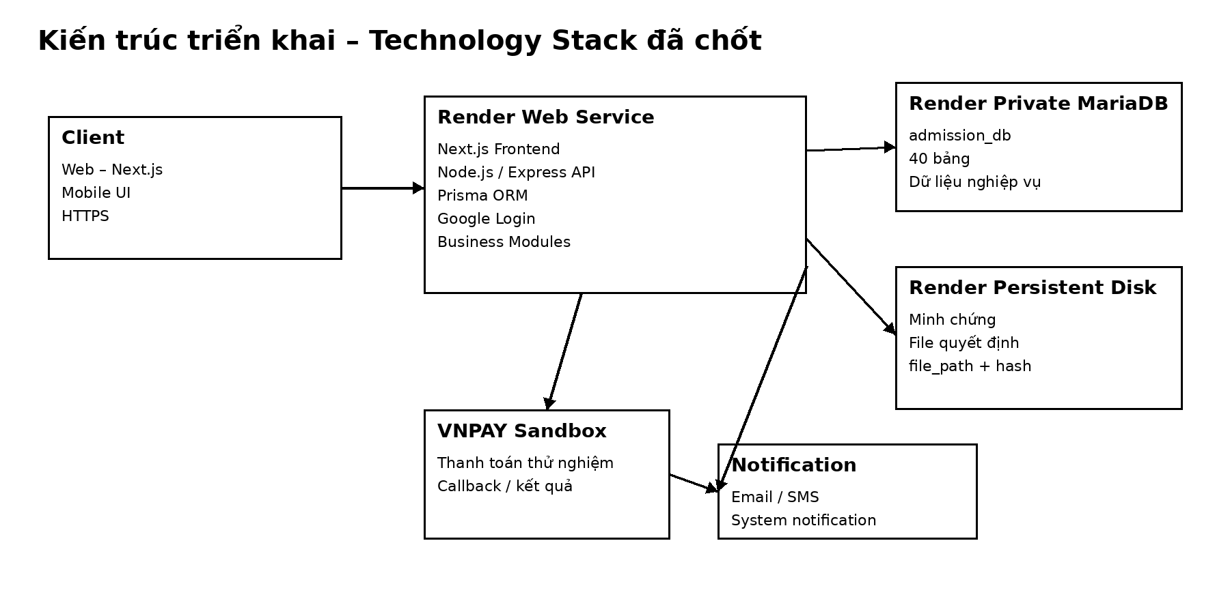
Hình 13.1. Kiến trúc triển khai theo Technology Stack đã chốt

13.1. Sao lưu và khôi phục
- Backup định kỳ Render Private MariaDB theo chính sách triển khai của hệ thống.
- Persistent Disk phải được sao lưu/khôi phục cùng metadata trong DB để bảo đảm file minh chứng và file quyết định còn nguyên vẹn.
- Kiểm thử restore định kỳ để bảo đảm dữ liệu hồ sơ, điểm, quyết định, lịch sử và file không bị mất.
- Không lưu file nhị phân trực tiếp trong bảng theo thiết kế hiện tại; DB lưu file_path và hash.

14. Ma trận truy xuất thiết kế
Nhu cầu | Thiết kế dữ liệu | UI Mockup liên quan
Đăng nhập / đăng ký / OTP | candidate_account, otp_verification | Đăng nhập; đăng ký bước 1; OTP bước 2; quên mật khẩu
Đợt + ngành + điều kiện | admission_batch, admission_major, admission_batch_major, admission_condition | Đăng ký dự tuyển bước 1
Thông tin cá nhân | candidate | Khai thông tin; hồ sơ cá nhân
Hồ sơ + minh chứng | application, application_document | Khai hồ sơ; upload minh chứng
Lệ phí | application_payment | Xác nhận & nộp lệ phí
Timeline | application_status_history | Trạng thái hồ sơ
Thẩm định | application_review, supplement_request | Luồng xử lý hồ sơ
Thi/phỏng vấn/điểm | exam_assignment, interview_schedule, exam_score, score_appeal | Tổ chức xét tuyển và phúc khảo
Kết quả/quyết định | admission_benchmark, application_ranking, admission_result, admission_decision | Ra quyết định
Nhập học | enrollment_confirmation, original_document_submission, enrollment_completion | Xác nhận và hoàn tất nhập học
GVHD NCS | lecturer, research_proposal, supervisor_request | Người hướng dẫn khoa học
Thông báo | announcement, notification | Trang thông báo / thông báo cá nhân
Audit | audit_log | Nhật ký hệ thống

15. Trạng thái đồng bộ với các tài liệu GĐ2
- Technology Stack: ĐÃ ĐỒNG BỘ – Next.js + Node.js/Express + Prisma + Google Login + Render (Web Service + Private MariaDB + Persistent Disk) + VNPAY Sandbox.
- API Interfaces: CẦN ĐỐI CHIẾU LẦN CUỐI – đặc biệt tên endpoint, method, request/response, HTTP status và callback VNPAY; nhóm Auth trong HLD đã chuyển sang Google Login + phone OTP.
- DFD: CẦN ĐỐI CHIẾU – kiểm tra các process/data store và luồng chính với 10 miền nghiệp vụ trong HLD.
- High-level architecture: CẦN ĐỐI CHIẾU – bảo đảm sơ đồ kiến trúc dùng đúng Next.js, Node.js/Express, Prisma, Render và các thành phần lưu trữ đã chốt.
- UI Mockup: ĐÃ ÁNH XẠ – 22 màn hình Web/Mobile đã được đưa vào ma trận UI; chỉ cập nhật nếu nhóm thay đổi mockup.

15.1. Các điểm còn chờ đồng bộ
- Endpoint Auth và cơ chế callback Google Login: lấy đúng theo tài liệu API Interfaces.
- API thanh toán VNPAY Sandbox: thống nhất request/response, callback, trạng thái giao dịch và xử lý lỗi theo tài liệu API Interfaces.
- Sơ đồ DFD và High-level Architecture: đối chiếu lần cuối với tài liệu của thành viên phụ trách để thống nhất tên process, component và data store.
- Hạ tầng cloud/on-premise, container, load balancer và autoscaling.
- Ma trận permission chi tiết cho từng role.
- SLA cụ thể (response time, availability, RPO/RTO).
Các mục trên được giữ ở mức mở để tránh làm HLD lệch khỏi các tài liệu GĐ2 khác. Khi tài liệu Technology Stack/API/Architecture được chốt, chỉ cần cập nhật các phần tương ứng mà không phải thay đổi mô hình nghiệp vụ và CSDL cốt lõi.

Phụ lục A – Danh mục đầy đủ màn hình trong UI Mockup
STT | Tên màn hình | Vai trò
01 | Thiết kế giao diện Phân hệ thí sinh | Trang giới thiệu/tổng quan thiết kế
02 | Đăng nhập | Đăng nhập tài khoản
03 | Đăng ký tài khoản – Bước 1: Thông tin | Nhập thông tin đăng ký
04 | Đăng ký tài khoản – Bước 2: Xác thực OTP | Xác thực OTP
05 | Trang tổng quan | Dashboard thí sinh
06 | Đăng ký dự tuyển – Bước 1: Chọn ngành & bậc | Chọn ngành/bậc
07 | Đăng ký dự tuyển – Bước 2: Khai thông tin | Khai thông tin
08 | Đăng ký dự tuyển – Bước 3: Upload minh chứng | Tải minh chứng
09 | Đăng ký dự tuyển – Bước 4: Xác nhận & nộp lệ phí | Xác nhận + lệ phí
10 | Trạng thái hồ sơ (timeline) | Theo dõi tiến trình
11 | Ra quyết định & Xác nhận nhập học | Kết quả + xác nhận
12 | Khiếu nại / Phúc khảo | Phúc khảo
13 | Quên mật khẩu – Bước 1: Gửi mã xác thực | Yêu cầu OTP
14 | Quên mật khẩu – Bước 2: OTP & đặt lại | Đặt lại mật khẩu
15 | Hồ sơ cá nhân | Thông tin cá nhân
16 | Người hướng dẫn khoa học (GVHD) | Thông tin/yêu cầu GVHD
17 | Đăng nhập – Mobile | Đăng nhập mobile
18 | Trang chủ – Mobile | Dashboard mobile
19 | Upload minh chứng – Mobile | Upload mobile
20 | Trạng thái hồ sơ – Mobile | Timeline mobile
21 | Thông báo – Mobile | Notification mobile
22 | Quên mật khẩu – Mobile | Reset password mobile

Phụ lục B – Thành phần SQL cần phản ánh trong HLD
Thành phần | Số lượng / tên | Vai trò
Database | admission_db | CSDL trung tâm
Tables | 40 | Lưu trữ 10 miền nghiệp vụ
Indexes bổ sung | 9 | Tối ưu truy vấn nghiệp vụ thường dùng
Stored procedure | sp_recalc_application_total_score | Tính lại total_score
Triggers | 11 | Ràng buộc liên bảng, giới hạn file, đồng bộ điểm/trạng thái/lịch sử
Soft delete | Các bảng có deleted_at | Giảm mất dữ liệu nghiệp vụ
Timestamp | UTC_TIMESTAMP() | Chuẩn hóa thời gian lưu trữ

Lưu ý kiểm tra nguồn: phần comment cuối SQL ghi “12 trigger”, nhưng số câu lệnh CREATE TRIGGER thực tế trong file là 11. HLD sử dụng số lượng thực tế 11 để tránh sai lệch khi nghiệm thu.

